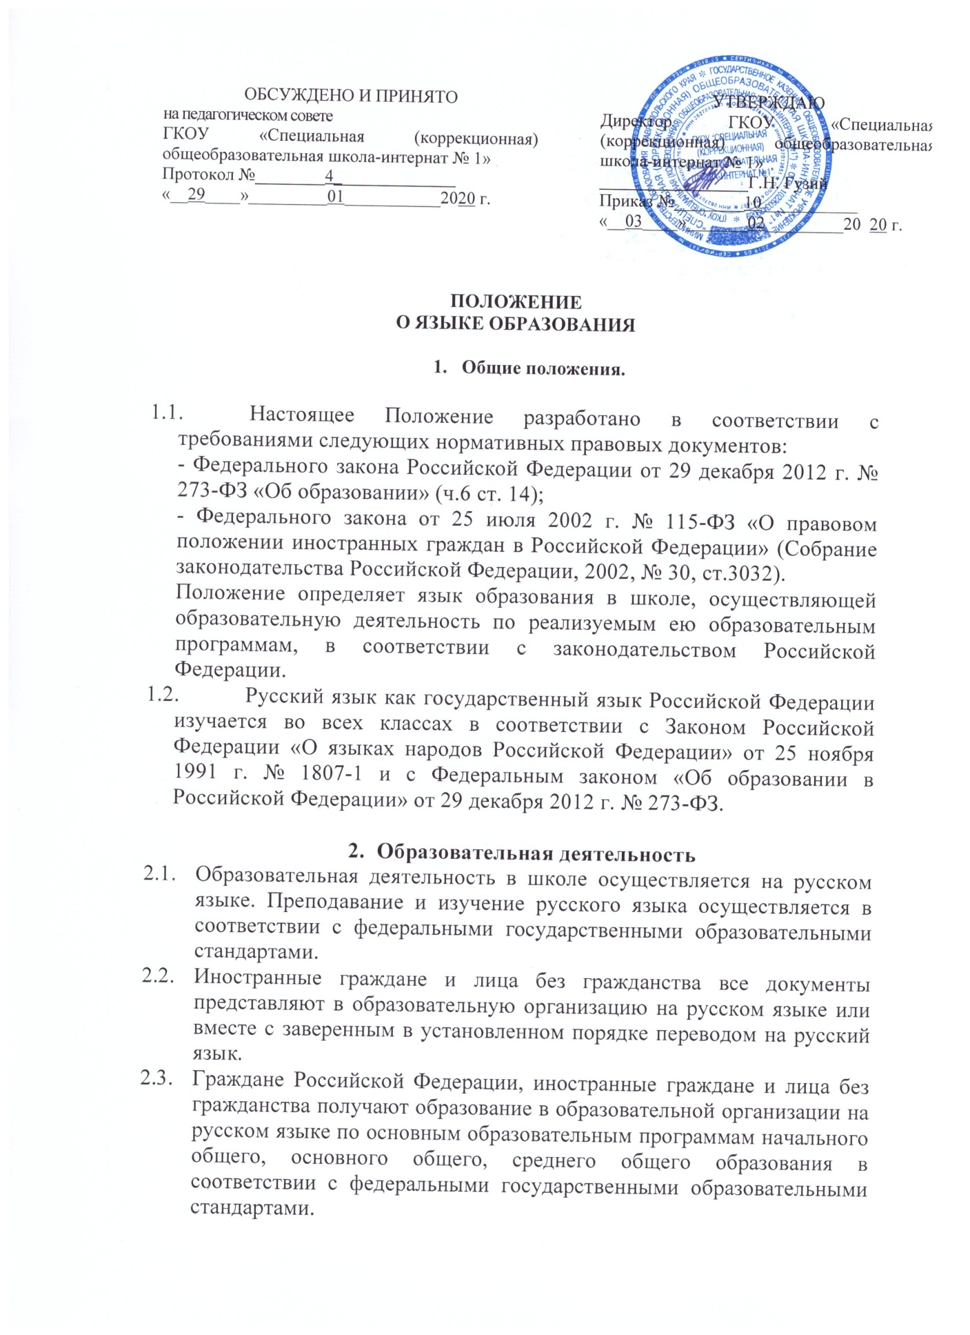
  - Право на получение начального общего и основного общего образования на родном языке из числа языков народов Российской Федерации, а также право на изучение родного языка из числа языков народов Российской Федерации реализуется в пределах возможностей, предоставляемых системой образования, в порядке, установленном законодательством об образовании:
    - При поступлении в школу ребенка родители или лица их заменяющие в заявлении указывают желаемое для них изучение родного языка.
    - Родной язык изучается за счет регионального компонента учебного плана в форме факультатива, групповых занятий, часов внеурочной деятельности.
    - Группа формируется при наличие не менее 5 заявлений в классе.
    - Оценивание результатов изучения родного языка утверждается решением педагогического совета школы.
2.5. При индивидуальном обучении на дому детей-инвалидов обучение возможно на родном языке в случаях, когда ребенок не владеет русским языком (проживает в отдаленных населенных пунктах).
2.6. Локальный акт действует до его замены новым.

